NAMA : MUHAMMAD TARMIDZI BARIQ

KELAS : 1IA13

NPM : 51422161

1. Factorial

def factorial(n):

return 1 if (n==1 or n==0) else n * factorial(n - 1);

num = 4

print("factorial of",num,"is", factorial(num))

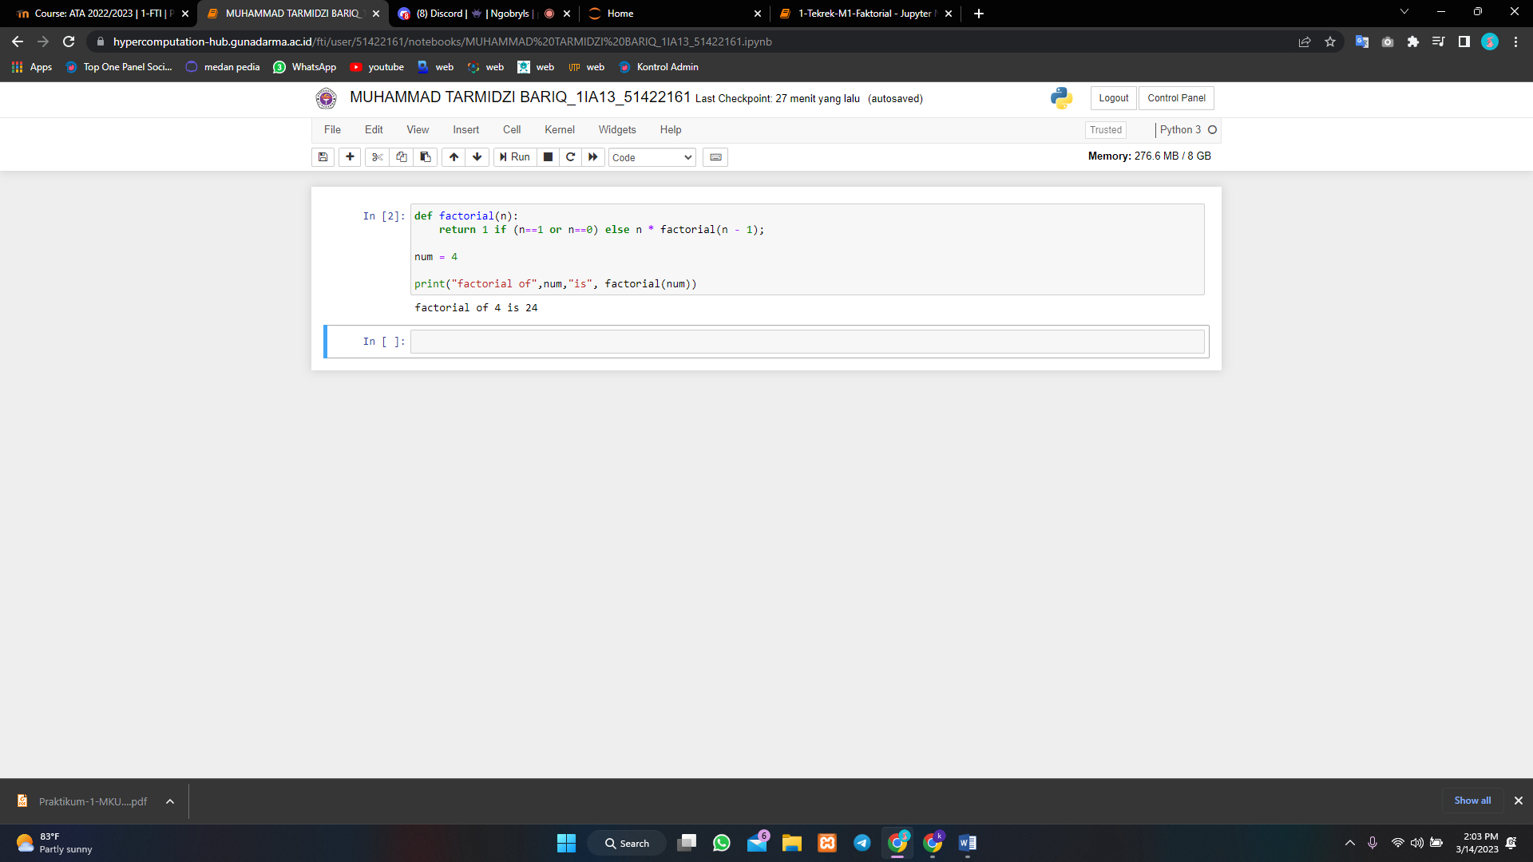

2. Fibonacci

def Fibo(n):

if n <= 1:

return n

else:

return Fibo(n-1) + Fibo(n-2)

n = 19

if n <= 0:

print("Please enter positive integer")

else:

print("Bilangan Fibonacci:")

for i in range(n):

print(Fibo(i))

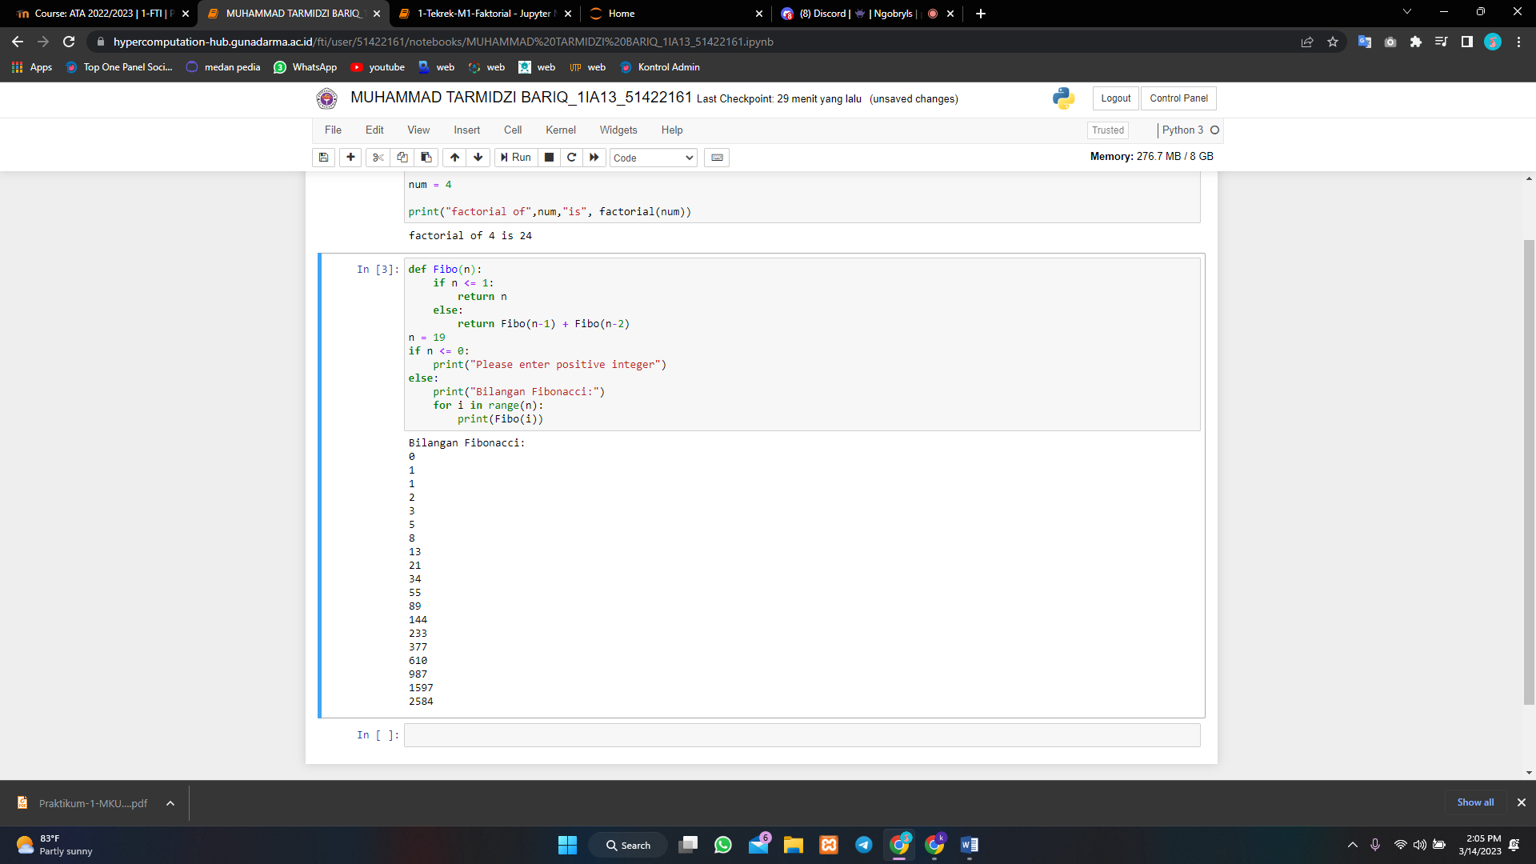

3. Bilangan Prima dalam Interval

num = int(input("Masukan Bilangan : "))

#bilangan prima harus lebih besar dari 1

if num > 1:

for i in range(2, num):

if (num % i) == 0:

print(num, "bukan bilangan prima")

break

else:

print(num, "adalah bilangan prima")

#bilangan kurang atau sama dengan satu

else:

print(num,"bukan bilangan prima")

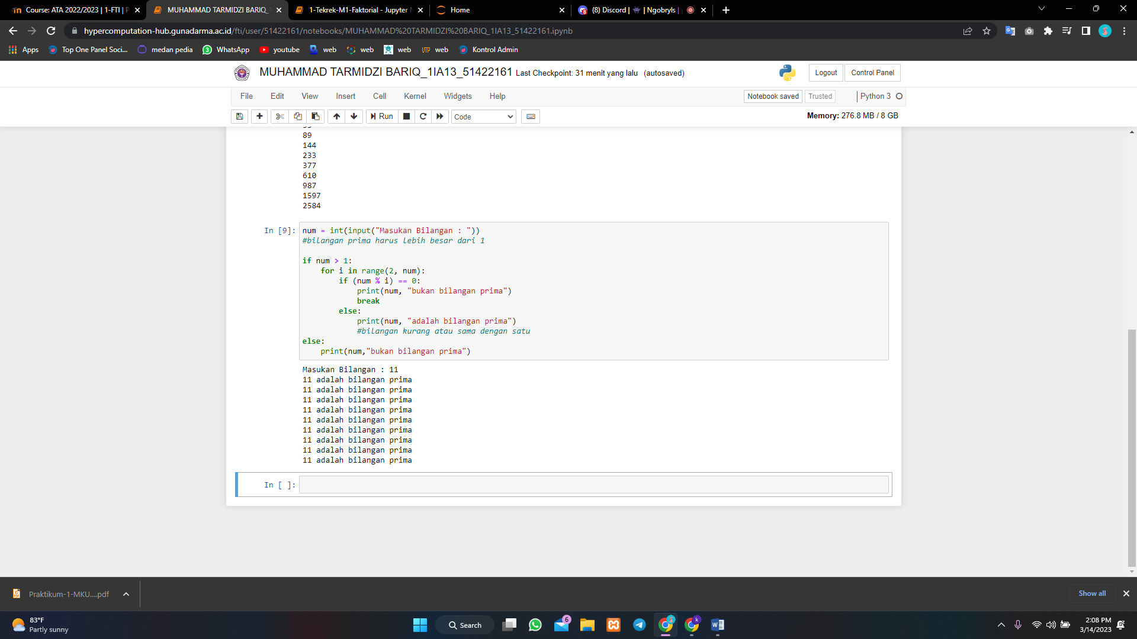

4. Perbandingan CPU vs GPU

import numpy as np

import cupy as cp

import time

### Numpy dan CPU

s = time.time()

x_cpu = np.ones((1000,1000,1000))

e = time.time()

print("Waktu yang diperlukan untuk CPU :", e - s)

### CuPy dan GPU

s = time.time()

x_gpu = cp.ones((1000,1000,1000))

cp.cuda.Stream.null.synchronize()

e = time.time()

print("Waktu yang diperlukan untuk GPU :", e - s)

### Nilai yang akan dikalikan dengan array

n = 7

### Numpy dan CPU

s = time.time()

x_cpu *= n

e = time.time()

print("Waktu yang diperlukan untuk CPU :", e - s)

### CuPy and GPU

s = time.time()

x_gpu *= n

cp.cuda.Stream.null.synchronize()

e = time.time()

print("Waktu yang diperlukan untuk GPU :", e - s)

